«Муниципальное автономное дошкольное образовательное учреждение «Детский сад комбинированного вида №23 «Малыш», г. Альметьевск»

Интегрированная непосредственная
образовательная деятельность в средней группе
на тему:

"Дикие животные
в осеннем лесу"

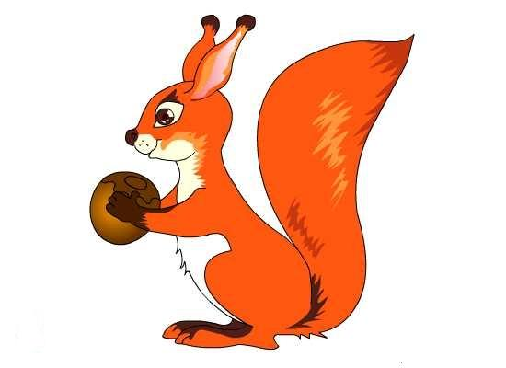

Воспитатель МАДОУ №23
Макарова Екатерина Ивановна

г.Альметьевск, 2013г.
Непосредственная образовательная деятельность в средней группе.
Тема: "Дикие животные в осеннем лесу"
Цель: Обобщить и систематизировать представления детей о диких животных. Упражнять в счете до 4; учить порядковому счету до 4; упражнять детей в ходьбе.
Образовательные задачи:
1. Формировать представление о внешнем виде, образе жизни и повадках диких животных, закрепить в речи детей обобщающее понятие дикие животные.
2. Уточнить предметный словарь (медведь, заяц, белка, еж) по теме «Дикие животные».
Развивающие задачи:
Развивать зрительное внимание, мыслительные и психические процессы.
Воспитательные задачи:
Воспитывать интерес к живой природе, доброжелательность, инициативу, ответственность, навыки сотрудничества.
Оборудование:
Фигуры животных: медведь, заяц, еж, белка. Деревья. Палочки Кюизенера.
Предварительная работа: Разучивание стихотворения «Уж небо осенью дышало…»
Интеграция образовательных областей: «Познание» (ФЭМП), «Физическая культура», «Коммуникация», «Социализация».

Структура НОД:
Воспитатель: Посмотрите, сколько у нас сегодня гостей, все пришли посмотреть на вас, поздороваемся. Ребята, какое у вас настроение?
Дети: Хорошее
Воспитатель: Ребята скажите мне пожалуйста какое сейчас время года?
Дети: (осень).
Воспитатель: Осень - красивое время года. Это время когда желтеют листочки. А вы знаете осенние месяцы
Дети: сентябрь, октябрь, ноябрь.
Воспитатель: А сегодня погода хорошая можно и погулять
Ребята а хотите мы сегодня с вами вместе пойдем в лес.
Дети: Да.
Воспитатель: стройтесь друг за другом и не отставайте.
Физминутка.
В лес отправимся гулять, Дети маршируют.
Будем весело шагать.
По тропиночке пойдем Ходят «змейкой»
Друг за дружкою гуськом,
На носочки встали. Бегут на носочках.
И к лесу побежали.
Воспитатель: Послушайте как в лесу тихо , спокойно, а какой здесь воздух свежий подышым свежим воздухом вдох - выдох. Вспомним стихотворение про осень: «Уж небо осенью дышало…»
Дети: Да.
Воспитатель: Молодцы. А из чего состоит лес? Что есть в лесу? Посмотрите сколько в лесу деревьев. Подойдем к самому большому дереву (руки вверх тянем). Ребята осенью деревья скидывают свои листочки и поэтому на этом дереве нет листочков. Подойдем к самому маленькому дереву, а какого цвета елочка (приседаем). Посчитаем сколько же здесь елочек. Ой ребята смотрите здесь кто- то есть. Кто это?
Дети: Звери. Медведь, заяц, белка, ёж.
Воспитатель: А сколько здесь животных посчитаем?
Дети: 4
Воспитатель: Какие это животные?
Дети: дикие.
Воспитатель: а почему они дикие?
Дети: потому что живут в лесу.
Воспитатель: Тише- тише они что-то говорят. Ребята они мне сказали что им очень холодно в лесу и им негде жить они еще не успели построить себе жилище. А в лесу очень холодно (показываем дрожь). Для нас лесник приготовил бревнышки. А лесник – это человек, который ухаживает за лесом, заботиться. Поможем лесным жителям построить домик из бревнышек?
Дети: Да. (Дети строят из бревнышек домик).
Воспитатель: Молодцы ребята вы спасли лесных жителей от холода построив им домики. Они теперь здесь будут жить дружно не замерзнут. Посмотрите этот мешочек оставили для вас звери, а что там мы посмотрим в группе. Пора нам возвращаться из осеннего леса в детский сад.
Хоровод.
Терем, Терем, Теремок,
Он не низок, не высок, не высок.
В том Тереме, звери живут.
А ребята, пусть в группу попадут.
Воспитатель: Вам понравилось наше путешествие в осенний лес? А что вам больше всего запомнилось, понравилось? А кого мы видели в лесу? А что мы для них построили? Молодцы! Попрощаемся с нашими гостями. До свидания!

